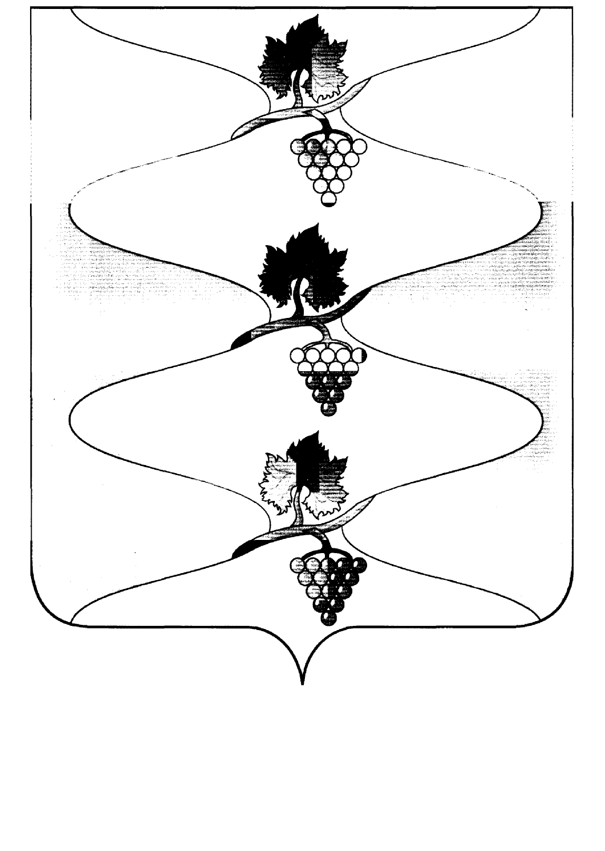
СОВЕТ СЕННОГО СЕЛЬСКОГО ПОСЕЛЕНИЯ
ТЕМРЮКСКОГО РАЙОНА

Р Е Ш Е Н И Е №
____ сессия V созыва

______________ пос. Сенной

О внесении изменений в решение XXVI сессии Совета Сенного сельского поселении Темрюкского района III созыва от 12 июля 2016 года №128 « Об утверждении Положения о порядке проведения конкурса на замещение вакантной должности муниципальной службы в Сенном сельском поселении Темрюкского района»

В соответствии с Указом Президента Российской Федерации от 10 октября 2024 года № 870 «О некоторых вопросах представления сведений при поступлении на государственную службу Российской Федерации и муници-пальную службу в Российской Федерации и их актуализации», в целях приведения муниципальных актов Совета Сенного сельского поселения Темрюкского района в соответствие с действующим законодательством Совет Сенного сельского поселении Темрюкского района р е ш и л:
1. Внести в Положение о порядке проведения конкурса на замещение вакантной должности муниципальной службы в Сенном сельском поселении Темрюкского района утвержденное решением XXVI сессии Совета Сенного сельского поселении Темрюкского района III созыва от 12 июля 2016 года №128 «Об утверждении Положения о порядке проведения конкурса на замещение вакантной должности муниципальной службы в Сенном сельском поселении Темрюкского района» следующие изменения:
1) подпункт 4 пункта 6 изложить в новой редакции: «4) трудовую книжку и (или) сведения о трудовой деятельности, оформленные в установленном законодательством порядке, за исключением случаев, когда трудовой договор (контракт) заключается впервые;»;
2) подпункт 5 пункта 6 изложить в новой редакции: «5) документ об образовании и о квалификации;»;
3) подпункт 6 пункта 6 изложить в новой редакции: «6) документ, подтверждающий регистрацию в системе индивидуального (персонифицированного) учета, за исключением случаев, когда трудовой договор (контракт) заключается впервые;»;
4) пункт 6 дополнить подпунктом 10.1 следующего содержания:
«10.1) сведения об адресах сайтов и (или) страниц сайтов в информационно-телекоммуникационной сети «Интернет», на которых гражданин, претендующий на замещение должности муниципальной службы, размещал общедоступную информацию, а также данные, позволяющие его идентифицировать, за три календарных года, предшествующих году поступления на муниципальную службу по форме, установленной Правительством Российской Федерации;»;
5) пункт 8 изложить в новой редакции: «8) Сведения (за исключением сведений, содержащихся в анкете), представленные гражданином при поступлении на муниципальную службу, могут подвергаться проверке в установленном федеральными законами порядке.».
2. Общему отделу администрации Сенного сельского поселения Темрюкского района (Усова) официально опубликовать настоящее решение в периодическом печатном издании газете Темрюкского района «Тамань» и опубликовать (разместить) на официальном сайте муниципального образования Темрюкский район в информационно-телекоммуникационной сети «Интернет», на официальном сайте администрации Сенного сельского поселения Темрюкского района.
4. Контроль за выполнением решения «О внесении изменений в решение XXVI сессии Совета Сенного сельского поселении Темрюкского района III созыва от 12 июля 2016 года №128 « Об утверждении Положения о порядке проведения конкурса на замещение вакантной должности муниципальной службы в Сенном сельском поселении Темрюкского района»» возложить на начальника общего отдела администрации Сенного сельского поселения Темрюкского района Н.Н. Усову и постоянную комиссию Совета Сенного сельского поселения Темрюкского района по вопросам местного самоуправления, охране прав и свобод граждан (Хуторная).
5. Решение вступает в силу после его официального опубликования.

Глава Сенного сельского поселения Темрюкского района  ___________________М.Е. Шлычков | Председатель Совета Сенного сельского поселения Темрюкского района  _________________М.Г.Спиридонов

«___» _____________2024 года «___» _____________2024 года

Проект подготовлен и внесен:
Начальником общего отдела администрации
Сенного сельского поселения Темрюкского района Н.Н. Усова

Проект согласован:
Заместитель главы Сенного сельского поселения
Темрюкского района Ю.В. Билецкая

Председатель постоянной комиссии
по вопросам обеспечения законности,
правопорядка, охраны прав и свобод
граждан, развитию местного
самоуправления О.А. Хуторная

